阿尔费雷德国际摄影比赛
上传参赛作品指导

- 先点击投稿链接地址：http://www.friedaward.com/_submit/；
- 点击页面右上角出现的 注册新用户；
- 新页面是用户个人信息填写，请照例子填写个人信息（英文填写，每栏必填）；
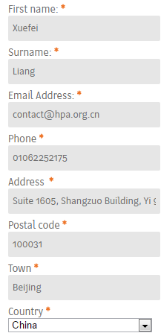
- 填写完成后，点击个人信息最下方的，进行注册；
- 提交后，网站将会给您刚注册的邮箱发送登陆用户名和密码，如下例子：

- 并点击邮件内容下方的网页登陆链接地址，点进后，页面直接进入登陆页面，然后点击右边的橘色按钮，进行登陆，如下所示：

点击登陆后，如页面如出现错误显示，请反复输入自己的注册邮箱和密码，以便成功登陆。
- 登陆成功后，进入到上传作品页面，请照例子上传符合主题的作品，英文填写作品标题和简单描述（最多不超过750个英文字符），然后点击下方桔色按钮，建立作品，如下所示：
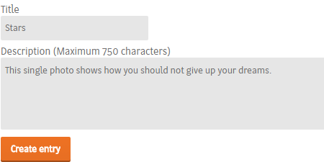
创建作品名称和描述后，出现如下页面:

- 请点击第一个选择项，[Upload new image],进行作品上传，页面进入下页所示：
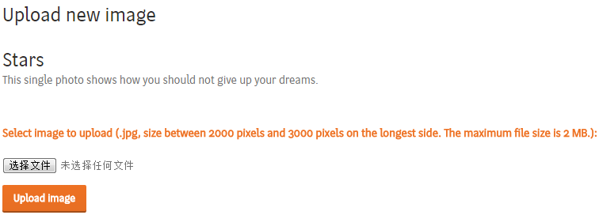
点击选择文件（如是组照作品，请连续点击此按键），选好文件后，点击下方的桔色按钮，上传文件。
- 作品上传成功后，页面进入下页所示：
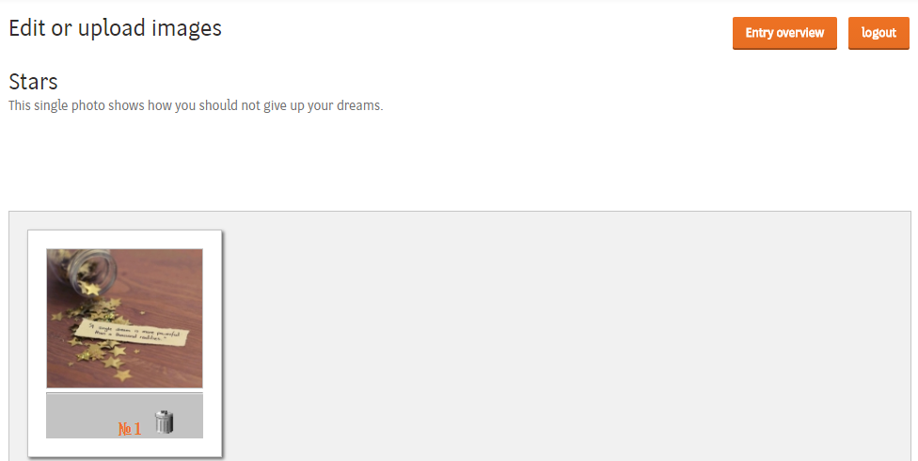
- 显示单幅作品上传成功，然后点击页面右上角第一个桔色按钮Entry overview,页面会进入到下页所示：
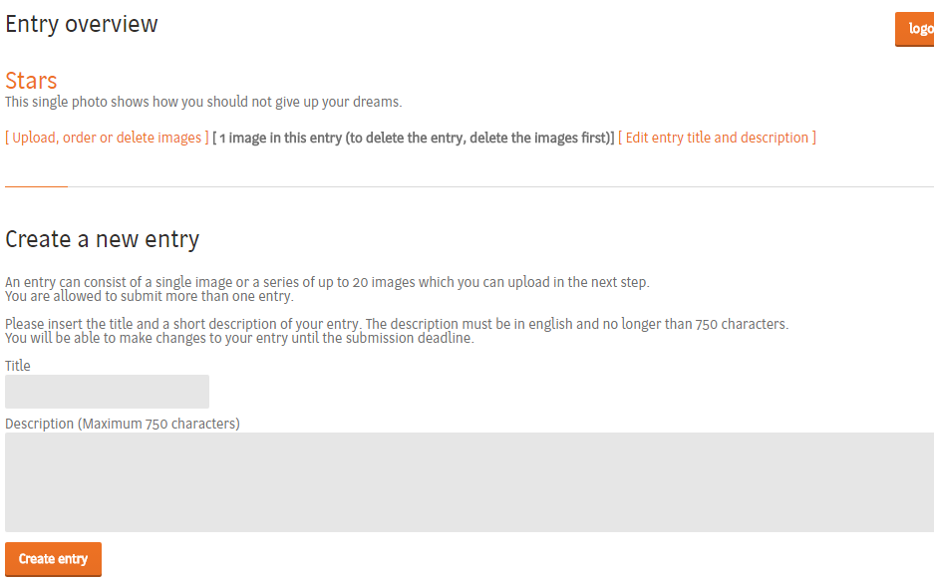
横线上面的部分是已创建的作品显示，可以通过点击桔色选项[Upload]-上传、[orderor delete images]-删除或者[edit entry title and description]-编辑标题和简单描述，对作品进行再编辑。
横线下面部分是继续创建新的单幅或组照作品，可以重复第7步进行操作。

